写作 审题立意

1.理解审题立意的内涵和要求。
2.掌握不同类型写作题目的审题立意方法。
3.能够根据审题立意的结果，按要求完成写作活动。

1课时

一、故事导入
从前有一个人，从魏国到楚国去。他带上很多的盘缠，雇了上好的车，驾上骏马，请了驾车技术精湛的车夫，就上路了。楚国在魏国的南面，可这个人却让车夫赶着马车一直向北走去。
路上有人问他要往哪儿去，他大声回答说：“去楚国!”路人告诉他说：“到楚国去应往南方走，你这是在往北走，方向不对。”那人满不在乎地说：“没关系，我的马快着呢!”路人替他着急，拉住他的马，阻止他说：“方向错了，你的马再快，也到不了楚国呀!”那人依然毫不醒悟地说：“不打紧，我带的路费多着呢!”路人极力劝阻他说：“虽说你路费多，可是你走的不是那个方向，你路费多也只能白花钱呀!”那个一心只想着要到楚国去的人有些不耐烦地说：“这有什么难的，我的车夫赶车的本领高着呢!”路人无奈，只好松开了拉住马的手，眼睁睁看着马车一路往北去了。
师：上面的故事告诉我们，走错了方向，再多努力也是徒劳。我们写作文也是一样，要准确理解题意，才能写出合格甚至优秀的文章。今天就让我们一起来学习如何审题立意。（板书课题）
【设计意图】
以故事导入，激发学生兴趣，了解正确审题立意的重要性。
二、自读教材，理解内涵和要求
1.生默读教材P42的文字，总结归纳“审题”和“立意”的内涵。
预设 审题就是审察题意，明确题目的要求；立意就是确立最主要的思想内容。
2.明确审题立意的要求和方法。
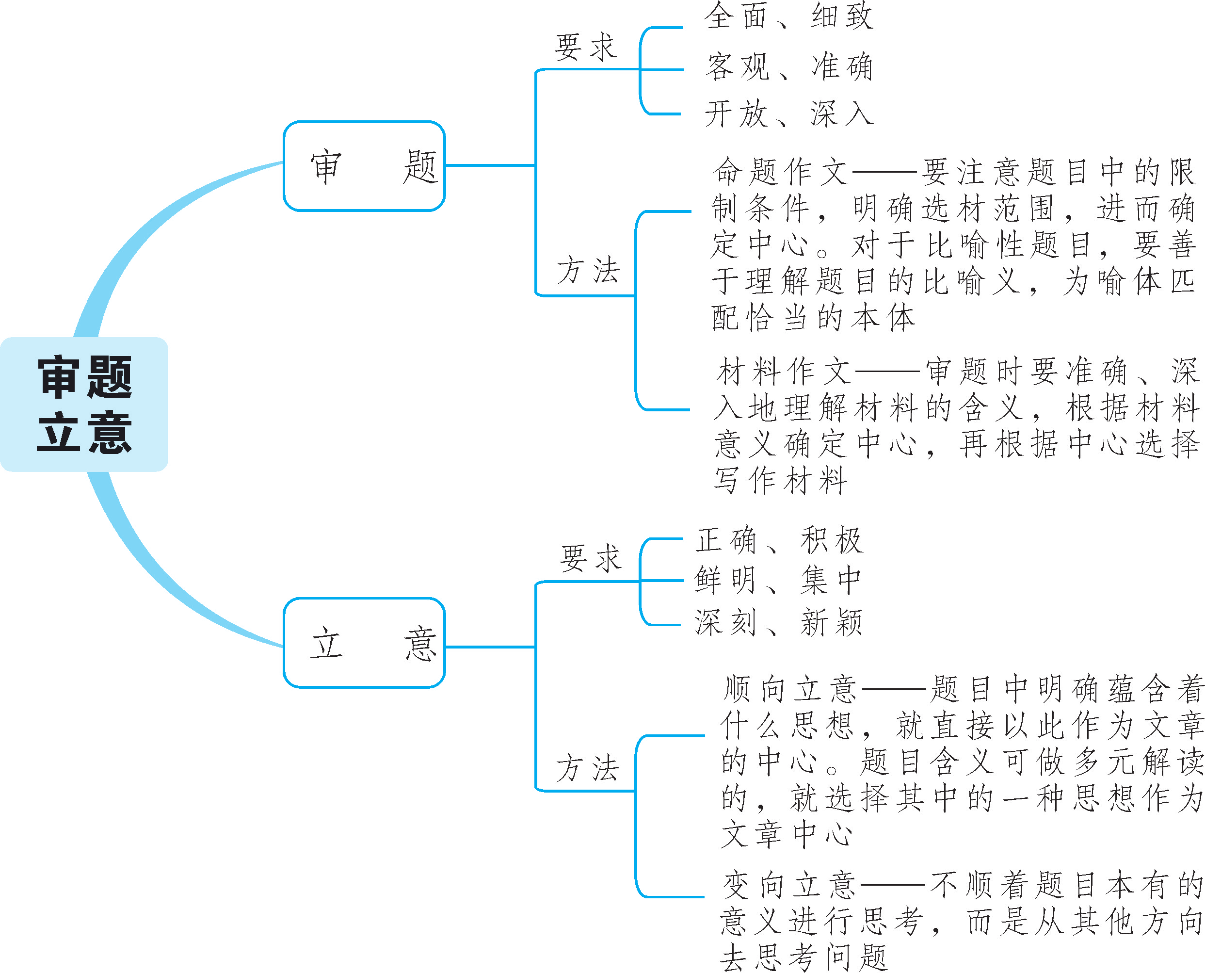
【设计意图】
让学生自读教材，了解审题立意的内涵。明确审题立意的要求和方法。
三、命题作文的审题立意
1.方法指导。
师：当我们遇到命题作文时，不要掉以轻心，在审题、立意时要注意下面几点。
（1）审题时，要注意题目中的限制条件，明确选材的范围。
比如《美丽的误会》这个题目，“误会”是生活中常见的插曲，可能引发纠纷，可能造成尴尬，而限制条件“美丽”则表明，要叙述的这场误会应该是一段美好的故事。
（2）审题时，还要注意分析题目，探究含义。
比如《生活是一面镜子》这个题目，将“生活”比喻成“镜子”，意味着可以写自己，也可以写他人生活中让你感触深刻的事情，可以表现生活中的美好，也可以反映生活中的丑恶。总之，要通过生活中的人和事，去表现自己对生活的理解、反思，表达对生活中所蕴含的哲理的体悟。
（3）揭示题目关键词语的含义，揭示关键词之间的明确关系和隐含关系。
如《忘不了那双眼》，从词语结构而言，标题是个动宾短语：宾语“那双眼”已经明确规定了本次作文的写作对象，即刻画的主要人物的主要特征是“眼”，同时要体现“眼”的具体特征，如忧郁、深情、严厉、慈爱等；而动词“忘不了”就是写作的重点，即本次作文的题眼，换言之不仅要交代忘不了的原因，还要抒发忘不了的情感或者给“我”带来的影响。当然，“忘不了那双眼”可以由“我”来讲述，也可以借他人之口来表达，文章只要符合以上三个要素，均可视为题意正确。
2.实例分析。
师：让我们来看两道题目，了解如何进行命题作文的审题立意。
题目一：
题目：这段记忆温暖了我
要求：①要自由、有创意地表达出真情实感；②除诗歌外，文体不限；③不少于600字；④文字和标点书写要规范、整洁、美观；⑤文中不得出现考生姓名及考生所在学校名。
预设 审题立意：这是一则命题作文。《这段记忆温暖了我》题目包含三个要素：这段记忆、温暖、我。“这段记忆”，表明这是一段过去的经历，是留存在记忆中的深刻的往事；“温暖”，首先指的是我们心灵的一种感觉，一种让我们心里春日艳阳般暖洋洋的感觉，因此，这段记忆中的经历应该是正向的，能够温暖人心的；“我”，限制了叙事的主体，不能是别人，只能是自己。
题目二：
以《成长路上》为题，写一篇作文。
要求：①文体自选（诗歌除外），立意自定；②突出自己的体验和感悟，不得套作，不得抄袭；③文中的人名、地名、单位名一律用“”代替；④卷面整洁，字迹清楚；⑤不少于600字，最多写满格。

预设 审题：本次作文题为《成长路上》，这个题目很贴近学生的生活，在我们成长的路上，需要经历很多事情，需要学习很多东西。作文必须突出的是在“成长路上”的一些体会，紧扣自己的成长经历，对自己所经历的事情进行回顾、感悟、反思。体裁上，可以是记叙文、散文或是议论文。
立意：这个题目选材很自由，但必须紧扣“成长”，可以展示自己的心路历程，把自己的成长感悟写出来。可以展现亲情在“我”成长路上的意义，如爸爸对“我”的严格要求，让“我”在成长路上一帆风顺；妈妈对“我”的精心照顾，让“我”的成长之路充满阳光。可以展现师生情在“我”成长路上的意义，如老师对“我”的激励与关怀，同学的帮助和引导使“我”在成长路上倍受感动。还可以写自己在成长路上遇到了困难，最后战胜挫折，勇往直前，自信面对人生等。写作时，可以抓住一些典型的细节，并借助生动的描写，表达对生活独特而深刻的思考，展示丰盈的情怀。
3.实战演练——写作实践三。
师：让我们看课件出示的题目，自主进行审题立意，写下自己的想法。
以《翻过那座山》为题，写一篇记叙性文章。不少于600字。
（生自主思考，师指导）
预设 审题：题目为《翻过那座山》，这里的“山”具有比喻意义，不是指自然界的山，这个“山”可以是学习、生活中的某个障碍、困难，可以是思想上的偏见、狭隘、短视，可以是人际交往中的害羞、胆怯、傲慢，可以是性格上的胆小、自私、偏激、懒惰，也可以是意外发生的误解、差错等；“翻过”的意思可以是超过、克服、消灭、战胜、消除、克制、征服等。“记叙性文章”，表明写作时要以记叙为主，综合运用其他表达方式。
立意：作文的立意要深刻，可以是越过障碍、克服困难、战胜懒惰等。
【设计意图】
命题作文是初中重点学习的作文类型之一，通过重点讲解，让学生把握命题作文审题立意的方法。
四、材料作文的审题立意
师：相对于命题作文，材料作文就需要我们在读懂材料的前提下正确立意，而读懂材料且能从中提炼观点是关键。
1.材料作文题的分类。
（1）纯材料：名言类、故事类、现象类
（2）材料+提示语
（3）材料+提示语+题目
2.审题立意的方法。
步骤：（1）分析、归纳材料的基本意义。可以通过找议论性语句，或根据材料中故事的因果关系推理出其中原因，或是挖掘材料间的异同点来得出材料的意义。
（2）从不同的角度深入解析材料的意义，得出一个或多个具体的认识，选定其中一个作为文章的中心思想。可以正向思考，也可以逆向思考，还可以兼顾二者辩证思考。
师：纯材料作文审题时要注意对象、事件、情感，特别是有多个对象时要注意作者的情感倾向，材料的主旨立意不能随意选择自己感兴趣的词句断章取义。
3.实例分析。
师：下面，让我们以一些题目为例，学习如何审题立意。
题目一：
阅读下面的文字，按要求作文。
“你总是渴望得到同学的肯定，我觉得，你首先得肯定自己。”
“每个人都希望被肯定，被人肯定能增强信心；换位思考，我们也要学会肯定别人。”
“关键是这种肯定必须是真诚的，因此应留心发现他人的闪光点。”
这几个同学的谈话，引发你怎样的联想和思考？请自选一个角度，写一篇600至800字的文章。可以叙写自己的经历和见闻；可以发挥想象创作故事；也可以对这个话题发表见解。
要求：①题目自拟，文体自选（诗歌除外）；②不得抄袭、套作；③不出现真实的校名和师生姓名。
预设 审题：
材料是围绕“肯定”的一段对话，从对话中我们不难提炼出以下几个角度：
①生活中，我们首先要肯定自己。
②被人肯定可以增强自己的信心。
③要能够换位思考，学会肯定别人。
④肯定必须是真诚的，要能够发现他人的闪光点。
立意：
①我们要能肯定自己——这是自我心态的调整。
②要能肯定他人，能够换位思考——这是人际交往的角度。
③肯定他人的方式和原则——善于发现他人闪光点，是真诚的。
题目二：
阅读下面的材料，按要求作文。
世界以痛吻我，要我报之以歌。——泰戈尔
请你根据对上述文字的理解和思考，写一篇文章。
要求：依据材料的整体语意立意，自拟标题，不少于600字。文中如果出现真实的姓名或校名，请以化名代替。
预设 审题：题意应源于对泰戈尔的这一诗句的完整理解。“世界以痛吻我，要我报之以歌。”其中的“世界”可以理解为“生活”“环境”等；“痛”可以理解为“灾难”“困境”“挫折”“失败”等；“吻我”可以理解为“给我”“我遇上了”等；“要我”可以理解为“要求我”“我应该”等；“报之”可以理解为“回报”，偏重于态度，是相对于“痛吻”而言的；“歌”可以理解为“乐观”“积极”“感激”的人生态度。对本题题意的理解需要认识到“痛吻”在人生中的价值，这样就会自然地落脚到“报之以歌”的态度上。
立意：
①这个世界带给我们的苦难或人生的挫折，是人生中必须经历的一种磨炼，需要我们用积极乐观的心态去面对。
②要积极、乐观地面对生活中的灾难或人生的挫折，因为灾难或挫折有助于成长。
③我们要乐观地面对生活中的困境。
……
以上表述，都可视作正确立意。
题目三：
有人说助力成长的是梦想，有人说助力成长的是亲人的鼓励与陪伴，有人说助力成长的是挑战困难的勇气、坚强的意志、果断的行动力……同学们，助力你成长的是什么呢？
请自拟题目，写一篇文章。
要求：（1）紧扣主题，内容具体充实；（2）有真情实感；（3）文体不限（诗歌、戏剧除外）；（4）不少于600字；（5）文中请回避与你相关的人名、校名、地名。
预设 审题：这是一道材料作文题。审读材料可知，材料的核心词语是“助力成长”，材料最后一句“助力你成长的是什么呢？”提示我们要思考什么是可以帮助我们成长的。助力成长的可以是材料中提及的梦想，亲人的鼓励和陪伴，勇气、意志、行动力等，还可以是生活中的某些具体的人或事，如书本、老师、跑步等。
立意：①梦想助力成长。②勇气助力成长。
4.实战演练——写作实践一。
阅读下面的材料作文题，自主立意。
匆匆赶路的猫头鹰遇到斑鸠。斑鸠问它：“你要到哪儿去？”猫头鹰回答：“我打算搬到东方去。”斑鸠不解地问：“为什么呢？”猫头鹰说：“这里的人都讨厌我的叫声。”斑鸠说：“你只要改变自己的叫声就可以了。如果不改变你的叫声，即使到了东方，还是会惹人讨厌的。”
要求：①自定题目，自主立意。②不少于600字。
（1）生阅读后思考，确定出至少两个思想主题。
（2）师指导点评后明确。
材料分析：
对象 | 观点
猫头鹰 | 因自己叫声不被这里的人喜欢（环境不好），决定搬到东方（改变环境）
斑鸠 | 猫头鹰不改变叫声（自己不变），东方的人不喜欢（结果不变）
斑鸠 | 猫头鹰能改变自己的叫声（自己变），东方的人才喜欢（结果改变）
预设 审题立意：仔细揣摩这则寓言故事，我们可以悟出许多道理。如：对于自己某些重大的缺点或问题，必须要从根本上加以解决；不能改变环境，就要改变自我；当自己在某一环境中难以适应，无法得到人们认可时，主动寻找一个适合自己生存的环境，是一种明智的选择。因此我们的写作立意可以为“治标更要治本”“改变自己”“改变自己，适应环境”“唯有自我反省，才能进步”等。
结束语：经过上面的学习，相信同学们对如何审题立意有了自己的理解。要想写好一篇作文，正确审题立意是前提，如果这第一步就做错了，接下来只会一错再错，所以我们在动笔之前一定要好好审题立意。
【设计意图】
初中材料作文审题的复杂性在于材料的类型，材料和提示语的关系，提示语各要点之间的关系等。本环节展示几个材料作文的审题过程，以启发学生思维。
五、布置作业
根据课堂的指导，从教材P43的写作实践二、三任选一题完成作文。

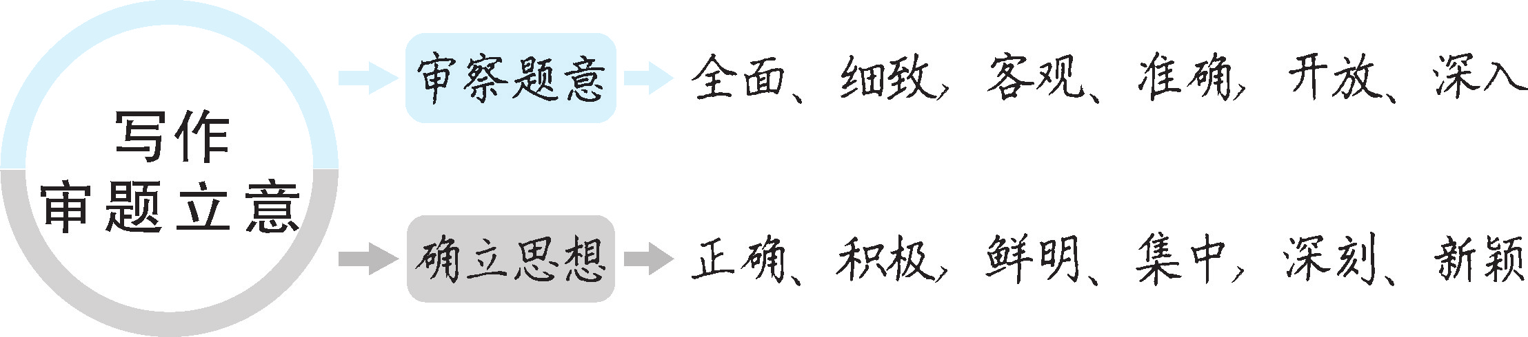

本次设计依据先理论、再示范、最后训练的思路，对命题作文和材料作文的审题立意进行指导讲解，力图使学生循序渐进地理解审题立意的方法，掌握技巧，最终学以致用。在具体的指导过程中，先给出理论，再举例分析，使学生理解审题立意，最后以课本上的写作实践作为演练，整个教学设计将理论与实践结合，科学合理。

